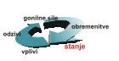 | Onesnaženost zraka z dušikovim dioksidom | 
Ključno sporočilo: Raven onesnaženosti zunanjega zraka z dušikovim dioksidom je v zadnjih letih pod mejnimi vrednosti. Od leta 2001 dalje, z izjemo Maribora, ki je izpostavljeno večjim emisijam iz prometa, preseganj urnih mejnih vrednosti ni bilo na nobenem merilnem mestu. Tudi povprečne letne koncentracije so od tedaj pod mejno vrednostjo.
Cilj(i): Doseganje mejnih vrednosti za dušikove okside:
- urna mejna koncentracija NO2: 200 µg/m3 (dovoljeno preseganje - 18-krat v koledarskem letu)
- letna mejna koncentracija NO2: 40 µg/m3 (rok za doseganje je 1. 1. 2010)
Definicija:
Dušikovi oksidi imajo pomembno vlogo pri vplivih onesnaženosti zraka na okolje, kot so zakisljevanje, evtrofikacija in fotokemični smog. Glavni viri dušikovih oksidov v urbanih območjih so promet (2/3), individualna kurišča in termoenergetski objekti, ki uporabljajo za gorivo premog. Dušikovi oksidi nastajajo s spajanjem dušika in kisika pri visokih temperaturah. V izpušnih plinih je preko 90 % NO, ki v ozračju postopno oksidira v NO2. Stopnja oksidacije NO, emitiranega iz prometa, v višje okside raste z oddaljenostjo od izvora. Pri tem ima pomembno vlogo ozon v zraku, ki to reakcijo močno pospeši, istočasno pa se zmanjša koncentracija ozona. Sicer pa so koncentracije NO2 odvisne tudi od meteoroloških razmer, predvsem od sončnega sevanja in temperature ter letnega časa.
Kazalec prikazuje pogostost prekoračitev mejnih urnih vrednosti dušikovega oksida - NO2 (mejna urna vrednost 200 μg/m3) in povprečne letne koncentracije NO2 (mejna letna vrednost 40 μg/m3).
Slika 17-1: Število ur s preseženo mejno urno vrednostjo koncentracije NO2, dovoljeno preseganje znaša 18 ur
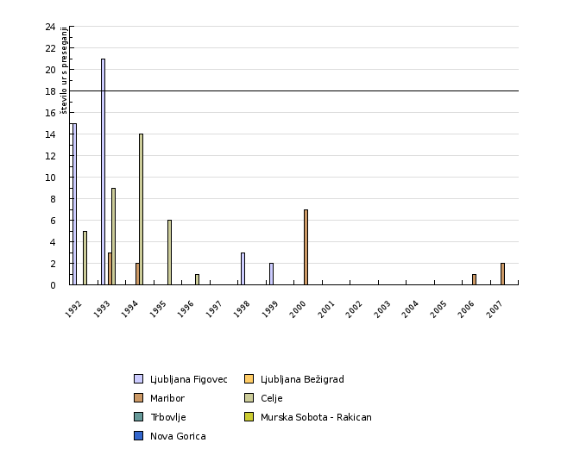
Vir: Zbirka podatkov avtomatskih meritev državne mreže za spremljanje kakovosti zraka (DMKZ), Agencija Republike Slovenije za okolje, 2008
Slika 17-2: Povprečna letna koncentracija NO2, letna mejna vrednost je 40 μg/m3
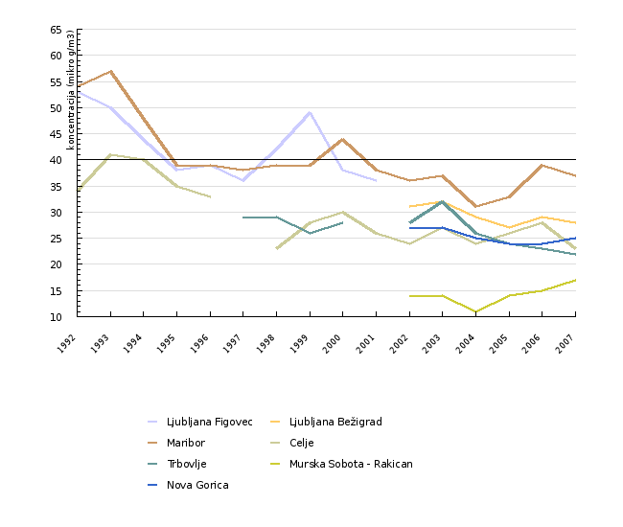
Vir: Zbirka podatkov avtomatskih meritev državne mreže za spremljanje kakovosti zraka (DMKZ), Agencija Republike Slovenije za okolje, 2008
Komentar:
Koncentracije NO2 imajo značilen dnevni, tedenski in letni hod. Koncentracije dušikovih oksidov so višje v zimskem času, poleti so koncentracije NO2 nižje, ker se NO2 porablja za tvorbo O3. Najvišje koncentracije NO2 so izmerjene ob prometnih cestah. Z uporabo katalizatorjev v avtomobilih so se emisije zmanjšale, a zaradi naraščajočega prometa ne veliko. Iz slike 17-1 je razvidno, da smo na urbanih območjih Slovenije že dosegli zahtevane norme, ki se tičejo preseganj mejnih urnih vrednosti na posameznih merilnih mestih. Od leta 2001 naprej, z izjemo Maribora, preseganj ni bilo nikjer več. Tudi povprečne letne vrednosti NO2 (slika 17-2) so v zadnjih nekaj letih pod mejno vrednostjo.
Nižanje koncentracij NO2 ugodno vpliva na zdravje ljudi, saj dolgotrajna izpostavljenost visokim koncentracijam lahko vodi do poškodb dihalnih organov.
Analize meritev vsebnosti NO2 v zraku tudi v drugih evropskih državah kažejo rahlo upadanje letnih vrednosti.

Podatki in viri:
Podatki za Slovenijo so vzeti iz Zbirke podatkov avtomatskih meritev državne mreže za spremljanje kakovosti zraka (DMKZ), Urada za hidrologijo in stanje okolja, Agencije Republike Slovenije za okolje. Ažuriranje zbirke poteka mesečno, podatki so dokončno na voljo šele po letnem pregledu.
Ljubljana je imela do leta 2001 dve merilni mesti za merjenje onesnaženosti zunanjega zraka – Figovec in Bežigrad. Konec leta 2001 je bilo merilno mesto Figovec ukinjeno. V Trbovljah je bila konec leta 2004 postaja prestavljena na drugo lokacijo, še vedno pa je določena kot merilno mesto pod vplivom prometa.
Koncentracije NO2 so višje na merilnih mestih, ki so direktno izpostavljena vplivu prometa, z oddaljenostjo od ceste koncentracije padajo. Najvišje koncentracije so bile izmerjene na merilnem mestu v Mariboru, ki je tik ob voznem pasu ceste v centru mesta, najnižje pa na merilnem mestu Rakičan pri Murski Soboti, ki je reprezentativno za podeželsko okolje v bližini mesta.
Mejne in alarmno vrednost za dušikove okside v zraku ter s tem povezane stopnje zmanjševanja onesnaženosti zraka in druge obvezne ukrepe določa Uredba o žveplovem dioksidu, dušikovih oksidih, delcih in svincu v zunanjem zraku (Ur. l. RS, št. 52/02) in Pravilnik o monitoringu kakovosti zunanjega zraka (Ur.l.RS, št.36/07).
Preglednica 17-1: Število ur s preseženo mejno urno vrednostjo koncentracije NO2, dovoljeno preseganje znaša 18 ur
 |  | 1992 | 1993 | 1994 | 1995 | 1996 | 1997 | 1998 | 1999 | 2000 | 2001
Ljubljana Figovec | število ur | 15 | 21 | 0 | 0 | 0 | 0 | 3 | 2 | 0 | 0
Ljubljana Bežigrad | število ur | np | np | np | np | np | np | np | np | np | np
Maribor | število ur | 0 | 3 | 2 | 0 | 0 | 0 | 0 | 0 | 7 | 0
Celje | število ur | 5 | 9 | 14 | 6 | 1 | np | 0 | 0 | 0 | 0
Trbovlje | število ur | np | np | np | np | np | 0 | 0 | 0 | 0 | 0
Murska Sobota - Rakican | število ur | np | np | np | np | np | np | np | np | np | np
Nova Gorica | število ur | np | np | np | np | np | np | np | np | np | np
 |  | 2002 | 2003 | 2004 | 2005 | 2006 | 2007
Ljubljana Figovec | število ur | 0 | np | np | np | np | np
Ljubljana Bežigrad | število ur | np | 0 | 0 | 0 | 0 | 0
Maribor | število ur | 0 | 0 | 0 | 0 | 1 | 2
Celje | število ur | 0 | 0 | 0 | 0 | 0 | 0
Trbovlje | število ur | 0 | 0 | 0 | 0 | 0 | 0
Murska Sobota - Rakican | število ur | 0 | 0 | 0 | 0 | 0 | 0
Nova Gorica | število ur | 0 | 0 | 0 | 0 | 0 | 0

Vir: Zbirka podatkov avtomatskih meritev državne mreže za spremljanje kakovosti zraka (DMKZ), Agencija Republike Slovenije za okolje, 2008

Preglednica 17-2: Povprečna letna koncentracija NO2, letna mejna vrednost je 40 μg/m3
 |  | 1992 | 1993 | 1994 | 1995 | 1996 | 1997 | 1998 | 1999 | 2000 | 2001
Ljubljana Figovec | mikro g/m3 | 53 | 50 | 44 | 38 | 39 | 36 | 42 | 49 | 38 | 36
Ljubljana Bežigrad | mikro g/m3 | np | np | np | np | np | np | np | np | np | np
Maribor | mikro g/m3 | 54 | 57 | 48 | 39 | 39 | 38 | 39 | 39 | 44 | 38
Celje | mikro g/m3 | 34 | 41 | 40 | 35 | 33 | np | 23 | 28 | 30 | 26
Trbovlje | mikro g/m3 | np | np | np | np | np | 29 | 29 | 26 | 28 | np
Murska Sobota - Rakican | mikro g/m3 | np | np | np | np | np | np | np | np | np | np
Nova Gorica | mikro g/m3 | np | np | np | np | np | np | np | np | np | np
 |  | 2002 | 2003 | 2004 | 2005 | 2006 | 2007
Ljubljana Figovec | mikro g/m3 | np | np | np | np | np | np
Ljubljana Bežigrad | mikro g/m3 | 31 | 32 | 29 | 27 | 29 | 28
Maribor | mikro g/m3 | 36 | 37 | 31 | 33 | 39 | 37
Celje | mikro g/m3 | 24 | 27 | 24 | 26 | 28 | 23
Trbovlje | mikro g/m3 | 28 | 32 | 26 | 24 | 23 | 22
Murska Sobota - Rakican | mikro g/m3 | 14 | 14 | 11 | 14 | 15 | 17
Nova Gorica | mikro g/m3 | 27 | 27 | 25 | 24 | 24 | 25

Vir: Zbirka podatkov avtomatskih meritev državne mreže za spremljanje kakovosti zraka (DMKZ), Agencija Republike Slovenije za okolje, 2008
Povezani kazalci:
Izpusti dušikovih oksidov
Emisije (CO₂, SO₂ in NOx) sektorja proizvodnja električne energije in toplote
Zadnji popravki: Kazalec je bil osvežen 21. avgusta 2008.
Avtor(ji): Mateja Gjerek, Agencija Republike Slovenije za okolje

